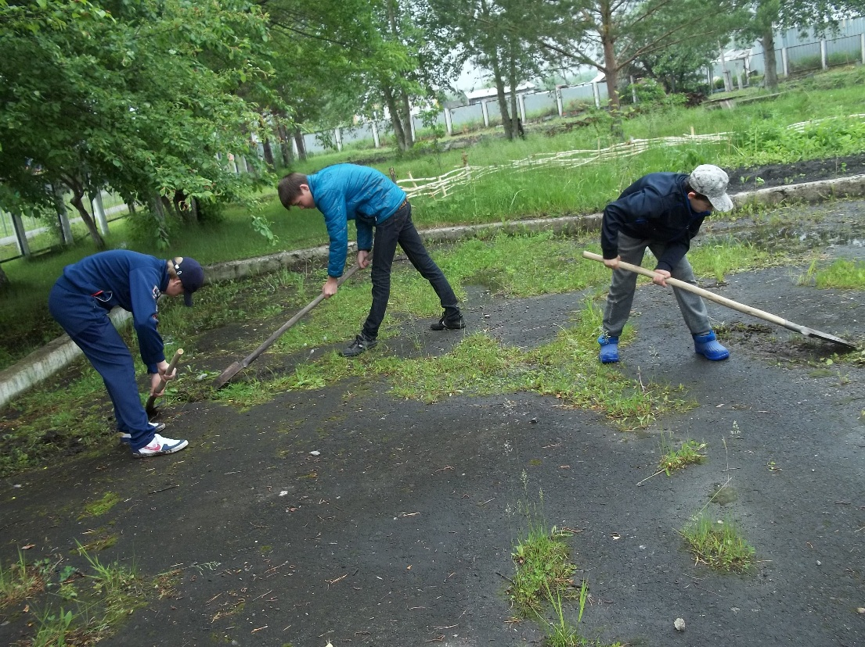
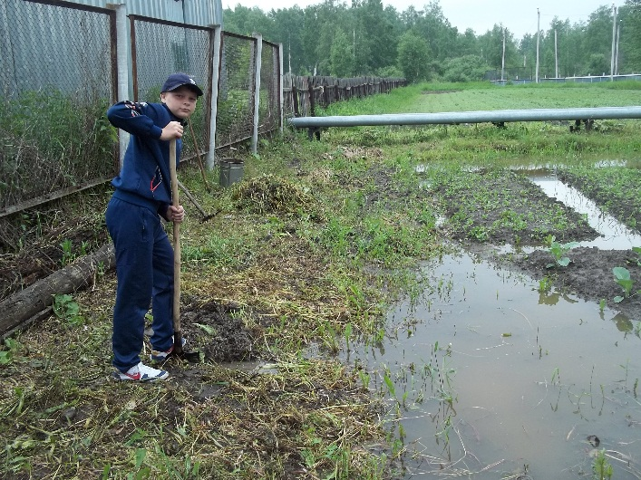
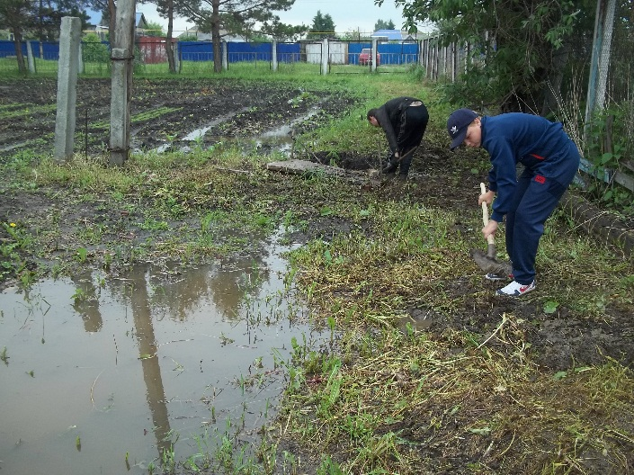
29 июня
Последний день работы в этом месяце. Подводим итоги нашей работы.
С утра очень огорчились. Гроза предыдущего дня залила весь наш огород. В беде оказались посадки капусты. Попробовали отвести воду с участка. Очистили асфальт от вросшей травы.
Очень мечтаем о хорошей погоде в июле.

